Jackson Hole经济研讨会将引发比特币市场新震动？

每年夏末，全球经济界的目光都会聚焦于一个重要的盛会——杰克逊霍尔经济研讨会。

这一年度盛会由堪萨斯城联邦银行主办，吸引了来自世界各地的央行官员、经济学家、金融市场参与者及媒体代表，共同探讨经济政策和市场趋势。

今年的研讨会将于8月22日至24日举行，主题为“重新评估货币政策的有效性和传导性”。

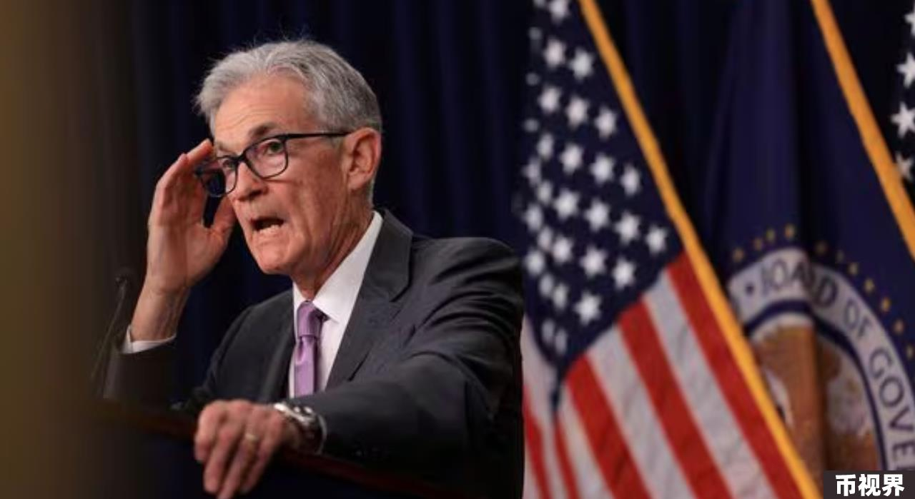

在经历了多年的低利率环境后，美国经济在加息超过5个百分点的背景下表现出惊人的韧性，这一现象引发了广泛的关注和讨论。尽管市场普遍预测可能面临衰退，然而数据显示，美国经济似乎在无视这些预测的情况下依然保持强劲。

诸如房主持有的低利率抵押贷款以及企业利用超低利率进行的再融资，都反映了货币政策对实体经济的影响并未如以往那样显著。

而备受关注的杰克逊霍尔年会将成为解读以上现象的风向标。

### 01、影响力

杰克逊霍尔经济研讨会（Jackson Hole Economic Symposium）自1982年首次举行以来，已成为全球央行官员、经济学家、金融市场专家以及政策制定者交流和讨论经济政策的重要平台。

每年8月，研讨会都会在美国怀俄明州的杰克逊霍尔小镇召开，吸引了来自世界各地的高级经济决策者和学术研究者参与。

会议的主要议题通常围绕当前经济形势及其未来发展展开，特别是货币政策的调整及其对全球经济的潜在影响。今年，研讨会的主题为“重新评估货币政策的有效性和传导性”，旨在深入探讨在当前经济环境下，货币政策如何更有效地传导至实体经济，并评估其实际效果。

杰克逊霍尔年会以其高水平的参与者和严谨的讨论内容著称。每年，来自各国的央行代表、经济学者和金融市场参与者会围绕核心议题展开讨论，会议内容不仅包括宏观经济政策，还涉及货币政策的创新和挑战。

参会者的研究成果和政策建议通常会在会议后通过报告和论文的形式发布到网上，供全球各界人士参考。

研讨会的影响力不仅限于讨论内容本身。由于其对全球经济政策的高度关注，杰克逊霍尔年会的发言和讨论常常对金融市场产生深远的影响。

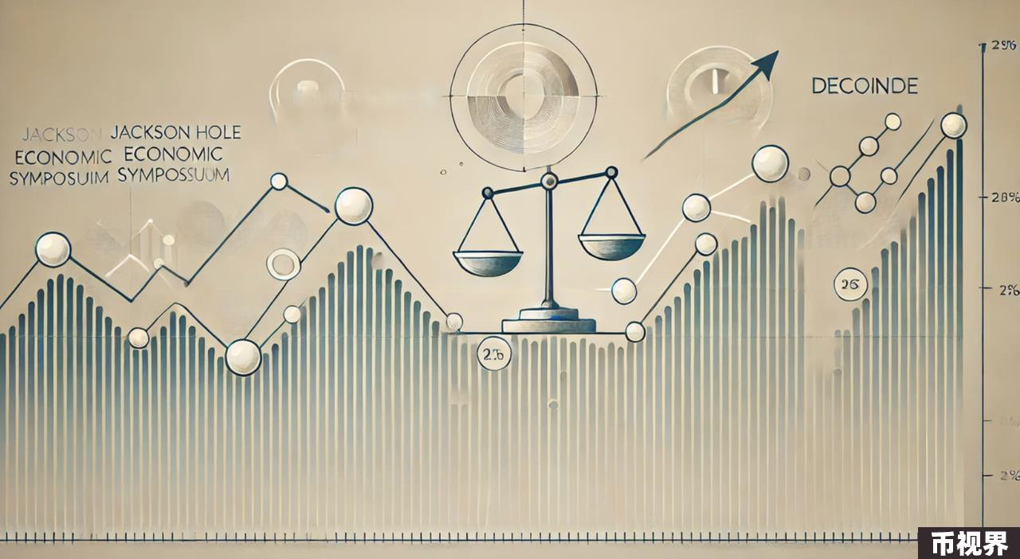

### 02、历史回顾

霍尔年会全球经济领域的重磅事件，其历年的讨论内容和主席演讲对金融市场和经济政策产生了杰克逊的影响。

例如，2022年的杰克逊·霍尔年会集中讨论了全球经济面临的高通货膨胀和加息挑战。美联储主席杰罗姆·鲍威尔在会上发表了强烈的批评，明确表示将继续严厉紧缩的货币政策。这种表态引发了全球市场的震惊，特别是在科技股和成长型股票领域，股市经历了显着的下跌。鲍威尔的鹰派演讲表明，美联储将坚定地打击通胀，尽管这种政策可能会带来经济增长预期。

近期，2021年的会议则反映了市场对货币政策正常化进程的不同预期。会议期间，鲍威尔的言论有些温和，强调经济复苏的复杂性和不确定性。尽管当时经济数据开始复苏当然，市场仍对未来政策路径充满疑虑。会后，股市和债市的反应表明，投资者对于未来加息的预期出现了显着变化，这也增强了市场的不确定性。



2020年的杰克逊·霍尔年会则取消了疫情的特殊背景而缩小了严重。会议上，美联储宣布了一项新的货币政策框架，重点是让通胀水平在一定期限内超出目标，以因疫情而弥补这一政策转向被市场普遍认为是对经济复苏的积极支持，结果推动股市在会后出现显着上涨，并进一步推动了技术股和其他高成长行业的繁荣。

通过这些历史数据，我们可以看出，杰克逊·霍尔年会不仅是全球经济政策讨论的焦点，也深刻影响了市场的情绪和走势。

### 03、关键政策风向标

随着2024年杰克逊·霍尔经济研讨会的开幕，全球金融市场的关注焦点再次集中在美国怀俄明州的大提顿山脉。

美联储主席杰罗姆·鲍威尔将在本届大会上发表有关经济前景的演讲关键发言，时间定于纽约时间8月23日上午10点。这一发言不仅将讨论美国经济的当前状态，还可能为市场带来有关未来货币政策的重要信号。

在过去的几年中，杰克逊·霍尔年会已经成为观察全球经济政策走向的“晴雨表”，尤其是在当前全球经济面临资金阴云的情况下。鲍威尔的每一次发言都可能对市场产生一次影响。

今年的年会主题是“重新评估货币政策的有效性和活跃性”，这是一个在当前经济环境下现实意义的方向讨论。在过去的一年里，美联储通过一系列激进的加息措施，将基准利率提升至5.25%-5.50%的区间，这一政策旨在应对持续的高通胀压力。然而，尽管利率上升，但美国经济表现依然强劲，特别是在就业和消费领域，这使得市场对未来政策路径的预测变得更加复杂。

市场普遍期待鲍威尔在这次发言中能够提供关于未来降息的明确指引。分析人士指出，鲍威尔可能会暗示降息的具体时机即将成熟，但降息幅度和速度仍将继续公布即将公布的经济数据。最近的就业和通胀数据，将成为影响美联储决策的因素。随着9月FOMC会议的结果，降息的预期市场依然越来越重要，一些机构甚至预测，美联储可能会连续三次降息，每次25个基点。

然而，鲍威尔也可能采取更为严格的渠道，强调政策制定过程中的不确定性和数据依赖。在这样的背景下，市场将密切关注杰克逊·霍尔年会的讨论内容，尤其是鲍威尔的发言如何影响未来几个月的货币政策走向。

除了美联储之外，英国央行行长安德鲁·贝利和欧洲央行首席经济学家菲利普·莱恩也将在今年的会议上发表讲话，他们的发言同样对全球市场产生重要影响。总体而言，2024年的霍尔年将成为全球央行政策转折点的关键时刻，市场杰克逊从中寻找未来政策变化的线索。

### 小结

随着2024年杰克逊·霍尔年会的召开，全球金融市场再次聚集于美联储及央行其他主要政策的焦点。维护会议的结果不仅会深刻影响全球经济的未来走势，还可能成为加密货币市场新的动力的导火索。

对此，全面理解和分析这些宏观经济政策的背景及其潜在影响，将是制定有效投资政策的关键。特别是在当前全球经济充满不确定性的情况下，密切关注经济数据和政策变化能够帮助投资者更好地应对市场动荡，抓住新的投资机会。

未来几个月，杰克逊·霍尔年会所传递的政策信号可能成为市场走向的重要风向标。广大投资者要保持高度警惕，及时调整策略，应对可能出现的市场波动和风险，同时把控由此带来的新机遇。